[作者发现细胞系统计结果不一致致结论失信，绍兴市人民医院的论文撤稿](https://mp.weixin.qq.com/s?__biz=MzkwMjY4ODQ5Mw==&mid=2247496388&idx=3&sn=8079315b07a0ae004cdaaf6211051964&chksm=c1c6e61a5f823cbc76d122c2d6af13ca78b630015529898cca11d8233ec147d5c16f54b77e3b&scene=126&sessionid=1741971807)

[Reviewer 2](javascript:void(0);)2025-03-01 08:14:31浙江



点击蓝字关注我们



**论文信息**

2024年1月15日，绍兴市人民医院的Yaoqing Li（第一作者） & Zhiqiang Lin（通讯作者 音译 林志强）在American Journal of Cancer Research(中科院三区 IF=3.6)期刊上在线发表题为"miR-99b/let-7e/miR-125a cluster suppresses pancreatic cancer through regulation of NR6A1"(miR-99b/let-7e/miR-125a 簇通过调控 NR6A1 抑制胰腺癌)论文。

本研究工作得到了浙江省卫生科技计划一般项目（编号：2021KY1150和2023KY1234）以及绍兴市卫生科技计划项目（编号：2022SY014）的支持。

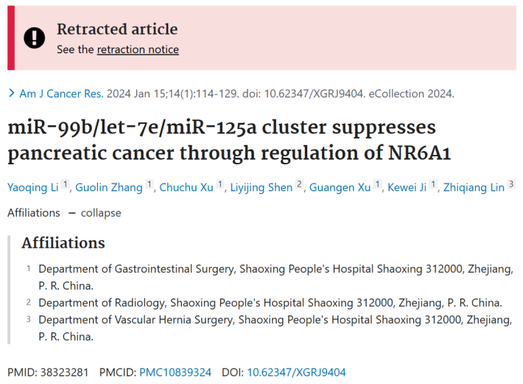





**质疑信息**

* **图2C与无关论文图像面板重叠。**

An additional concern about Figure 2C:

Orange boxes: One of the panels overlaps with a panel in Figure 3E of Lilei Peng et al., Cell Death and Disease (2022) DOI: 10.1038/s41419-021-04481-2

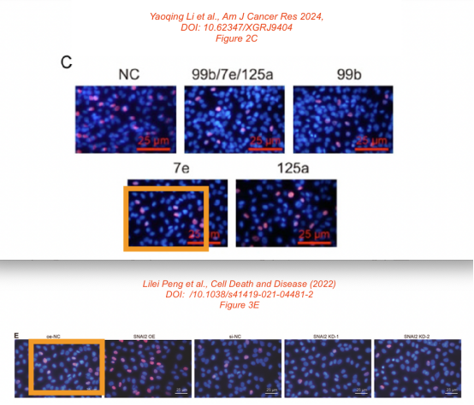



**撤稿原因**

**本文已于2025年2月13日被撤回：**文章作者表示：“由于我们的研究涉及胰腺癌细胞系SW1990（胰腺癌）和AsPC-1（胰腺导管腺癌），在进一步分析中，我们发现使用SW1990细胞系获得的统计结果与AsPC-1细胞系的结果不一致，且无法得出与本研究目标一致的结论。鉴于原始发现缺乏严谨性，可能不适用于我们的研究主题，我们决定撤回本文。对于撤回本文可能带来的不便，我们深表歉意。”



**参考信息**

https://pubpeer.com/publications/5A03D82A0702D67B3B9346493E2DC4

https://pubmed.ncbi.nlm.nih.gov/38323281/

https://doi.org/10.62347/XUPJ2757